行政确认类
职权编码：3200-F-00100-140400
职权名称：国家三级运动员认定廉政风险防控流程图
工作流程
主要风险点
防控措施
申请
受理
审核
决定
公示
授予

风险点1：把关不严，收受好处虚假申报
措施：多人分环节审查，至少有2名以上工作人员签字方可。
风险点2：审核不细，明知不符合条件，让其通过
措施：交叉审核，集体审定，通过多种反查手段证实其真伪。
风险点3：程序不严谨，有意遮掩，便于过关
措施：多渠道、多方式扩大公示范围，提供电话、网络多种举报途径

风险点4：事后监督不到位，明知有问题，任其存在
措施：加强监督，建立起事后追责机制，进行责任追究
承办机构：竞训科 服务电话：2046955 监督电话：2022647

行政确认类
职权编码：3200-F-00200-140400
职权名称：社会体育指导员技术等级称号认定廉政风险防控流程图
主要风险点
防控措施
工作流程
组织、申请
市体育局组织，申请人向当地体育部门或所在体育组织提出申请。

风险点1：报送人员不符合一级社会体育指导员条件。
受理、推荐
各县市区体育部门、群体科根据全市统一培训计划，统筹安排各县、协会名额，择优推荐、初步确定符合条件人员，并提交相关资料。
如发现有不符合条件者，减少该单位下年度推荐名额。

审查
对申请材料是否符合标准进行审查。
风险点2：审查不严，不符合二级指导员条件人员通过审查。
认真细致，AB角复核。

组织培训
组织符合条件者参加培训；不符合者，告知原因。
风险点3：未通过审核人员参加培训。
严格核对审核通过人员名单，加强内部监管。

审批
培训合格者，市体育局批准授予二级指导员称号；
培训不合格者，作出不予批准决定。

严格证书制作规范，送达责任到人。
授予
公布名单，制发二级社会体育指导员等级证书。

风险点4：制证不规范，未及时送达。

承办单位：群体科 服务电话：2034821 监督电话：2022647

行政确认类
职权编码：3200-F-00500-140400
职权名称：等级运动员称号授予廉政风险防控流程图
工作流程
主要风险点
防控措施
申请
受理
审核
决定
公示
授予

风险点1：把关不严，收受好处虚假申报
措施：多人分环节审查，至少有2名以上工作人员签字方可。
风险点2：审核不细，明知不符合条件，让其通过
措施：交叉审核，集体审定，通过多种反查手段证实其真伪。
风险点3：程序不严谨，有意遮掩，便于过关
措施：多渠道、多方式扩大公示范围，提供电话、网络多种举报途径

风险点4：事后监督不到位，明知有问题，任其存在
措施：加强监督，建立起事后追责机制，进行责任追究
承办机构：竞训科 服务电话：2046955 监督电话：2022647
行政处罚类
职权编码：3200-B-00100-140400
职权名称：对违反健身气功管理规定行为的处罚风险防控流程图

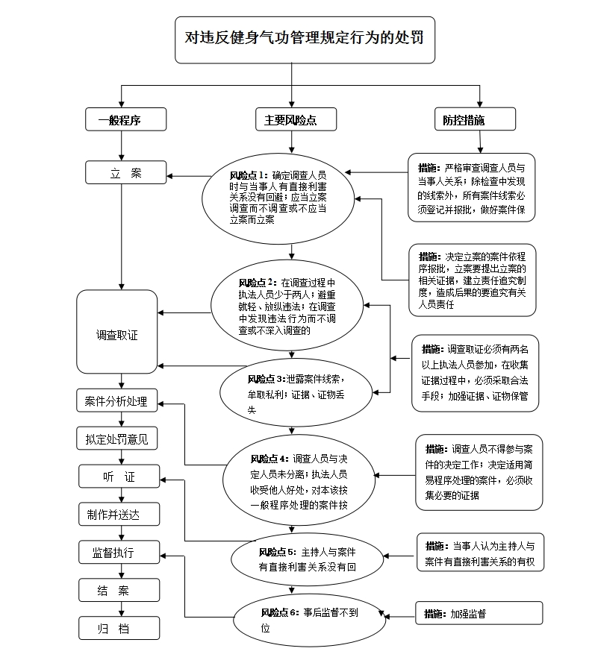

承办机构：群体科 服务电话： 2034821 监督电话：2022647
行政处罚类
职权编码：3200-B-00200-140400
职权名称：对违反高危险性体育项目经营行为类的处罚廉政风险防控流程图
违反高危险性体育项目经营行为的行政处罚

防控措施

主要风险点

工作流程

相关科室对违规行为进行调查核实（10个工作日）

风险点1：不按规定受理或回避、隐瞒违法违规线索、举报、投诉等。向被举报或被调查对象泄露信息。超越职权，擅自销案。
风险级：三级

不予立案

措施：建立查处案件台账，定期进行检查。
严格按照法规程序进行监督。加强信息保密管理。

是否立案

相关科室调查取证（30个工作日）

措施：规范处罚程序，现场调查必须两人以上，回避制度。调查取证可采取现场录音、录像等技术手段。按规定程序组织开展调查，调查方案、进展组织集体研究，定期向分管领导汇报。

风险点2：调查取证时接受请托，不按规定组织调查，调查对象或方案带有倾向性,办理人情案。
伪造、丢失、损毁、不按规定取证，导致案件调查无法正常进行。回避或隐瞒调查信息，隐报、擅改调查结果,重要情况不如实向分管领导汇报。
风险级：二级

科室集体研究（2个工作日）

风险点3：不进行告知。不听取当事人申辩、不进行复议。

科长审签并告知（2个工作日）
措施：严格政务公开制度。健全信访投诉举报受理制度。实行一次性告知制。实行申诉复议制度。

办公室核稿，相关科室会签（6个工作日）

分管副局长核签（2个工作日）
日）

措施：执行内部监督检查、纪检跟踪督察制度。适情节的严重，进行调离岗位或行政处分。

风险点4：对不主动申请办理相关许可证事宜，无故拖延案件办理。利用职务便利接受贿赂为当事人谋利益。

局长签批（4个工作日）
日）

发文（4个工作日）
日）

措施：严格按规定进行执法。严格执行财务管理规定。执行内部监督检查、纪检跟踪督察制度。落实责任追究。

风险点5：随意从轻或减轻处罚。不依法履行重大案件处罚程序。截留或私分罚没款物，使用丢失或损毁扣押的财物。

行政处罚在“长治市体育局”官网
公告并执行
日）

承办机构：政策法规科 服务电话： 2182531 监督电话：2022647
行政处罚类
职权编码：3200-B-00300-140400
职权名称：对违反体育竞赛管理规定行为类的处罚廉政风险防控流程图
主要风险点
防控措施
立案
调查取证
审批

拟 定
处罚意见
送达执行
措施：加强监督，对发现线索全部登记，做好保密工作。
风险点1：应当立案而不立案，或未达到立案标准而立案。
风险点4：对部分违反事实不进行认定，降低处罚标准。
风险点2：在调查过程中避重就轻，有意放纵。有意丢失证据、证物，影响处罚决定。
风险点3：工作人员收受好处，并未将主要调查内容写入，有意减轻违反事实程度。
措施：至少2名以上工作人员同时参与，建立追责机制。
措施：设置多环节审查机制，形成初稿后，需要多方签字认可调查报告。
措施：通过会议对处罚情况进行认定，集体审定处罚意见。
风险点5：事后监督不到位，流于形式，未形成真正处罚行为。
措施：建立事后追责机制，认定责任，加大处罚力度。
工作流程

承办机构：竞训科 服务电话：2046955 监督电话：2022647

行政奖励类
职权编码：3200-H-00100-140400
职权名称：对全国体育事业及在发展全民健身事业中做出突出贡献的组织和个人，按照国家有关规定给予奖励廉政风险防控流程图
工作流程
主要风险点
防控措施

推荐
有关单位根据表彰办法确定拟推荐名单。
组织
市体育局组织，制定表彰工作实施方案，下发通知。
措施：制定方案经全处讨论，上局长办公会研究确定。
措施：逐级公示、推荐。

风险点1：表彰方案具有倾向性、标准的制定以及表彰工作程序。
风险点2：推荐不符合条件。

审查
市局群体科审核推荐材料，将符合条件名单报局长办公会审定。
措施：认真细致，AB角复核。

风险点3：审核不严。

公示
对局长办公会审定名单进行公示。

确定
对公示期满，无异议的推荐对象作出表彰决定。

表彰
公布表彰名单，进行表彰奖励。

承办机构：群体科 服务电话：2034821 监督电话：2022647
行政奖励类
职权编码：3200-H-00200-140400
职权名称：对体育比赛成绩优异的表彰廉政风险防控流程图
工作流程
防控措施
制定方案

初审
受理
审核
复核
公示
措施：集体研究，民主决定，避免出现问题。
表彰
措施：交叉审核，至少2人以上审核把关才可通过
措施：设置多层次审核程序，运用反查手段验证其真伪。
措施：会议集体决定，通过票选制度，确保不同意见者有表达渠道。
措施：多渠道、多方式扩大公示范围，提供电话、网络多种举报途径。
风险点5：缩减公示时间和范围，走过场，作表面文章
风险点4：通过打招呼，疏通人情，让其通过。
审定
风险点3：收受好处，把关不严，让不符合条件者通过。
风险点1：方案中对比赛成绩不符合标准范围
风险点2：不符合条件者让其通过
主要风险点

承办机构：竞训科 服务电话： 2046955 监督电话：2046955

行政奖励类
职权编码：3200-H-00300-140400
职权名称：对学校体育工作成绩显著的表彰风险防控图
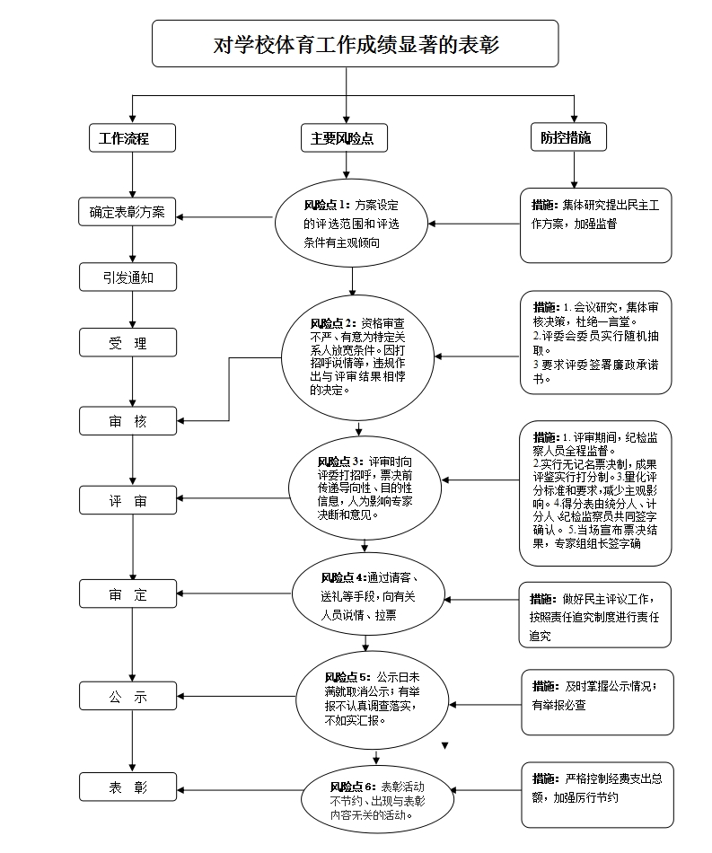

承办机构：群体科 服务电话：2034821 监督电话：2022647
行政奖励类
职权编码：3200-H-00400-140400
职权名称：对国民体质监测工作成绩显著的表彰廉政风险防控流程图
工作流程
主要风险点
防控措施

推荐
有关单位根据表彰办法确定拟推荐名单。
组织
市体育局组织，制定表彰工作实施方案，下发通知。
措施：制定方案经全处讨论，上局长办公会研究确定。
措施：逐级公示、推荐。

风险点1：表彰方案具有倾向性、标准的制定以及表彰工作程序。
风险点2：推荐不符合条件。

审查
市局群体科审核推荐材料，将符合条件名单报局长办公会审定。
措施：认真细致，AB角复核。

风险点3：审核不严。

公示
对局长办公会审定名单进行公示。

确定
对公示期满，无异议的推荐对象作出表彰决定。

标准
公布表彰名单，进行表彰奖励。

承办机构：群体科 服务电话：2034821 监督电话：2022647
行政奖励类
职权编码：3200-H-00500-140400
职权名称：对社会体育指导员工作贡献突出的表彰廉政风险防控流程图
工作流程
主要风险点
防控措施

推荐
有关单位根据表彰办法确定拟推荐名单。
组织
市体育局组织，制定表彰工作实施方案，下发通知。
措施：制定方案经全处讨论，上局长办公会研究确定。
措施：逐级公示、推荐。

风险点1：表彰方案具有倾向性、标准的制定以及表彰工作程序。
风险点2：推荐不符合条件。

审查
市局群体科审核推荐材料，将符合条件名单报局长办公会审定。
措施：认真细致，AB角复核。

风险点3：审核不严。

公示
对局长办公会审定名单进行公示。

确定
对公示期满，无异议的推荐对象作出表彰决定。

表彰
公布表彰名单，进行表彰奖励。

承办机构：群体科 服务电话：2034821 监督电话：2022647
行政奖励类
职权编码：3200-H-00600-140400
职权名称：对健身气功工作贡献突出的表彰廉政风险防控程图
工作流程
主要风险点
确定表彰方案

通 知
风险点1：工作方案中评选范围和评选条件不符合规定
风险点3：不如实汇总评选情况
评 审
审 核
受 理
审 定
公 示
表 彰
措施：集体研究提出民主工作方案，加强监督

措施：1.健全评委库，逐步增加本领域专家代表。
2.评委会委员实行随机抽取。
3.要求评委签署廉政承诺书。
4.评审期间，纪检监察人员全程监督。
5.实行无记名票决制，成果评鉴实行打分制。
6.量化评分标准和要求，减少主观影响。
7.得分表由统分人、计分人、纪检监察员共同签字确认。
当场宣布票决结果，评审专家组组长签字确认。
防控措施
风险点5：公示日未满就取消公示；有举报不认真调查落实

措施：及时掌握公示情况；有举报必查
对健身气功工作贡献突出的表彰

风险点2：资格审查不严、有意为特定关系人放宽条件。在明知不真实的情况下，批准通过推荐人选

风险点4：评审时向评委打招呼，票决前传递导向性、目的性信息，人为影响专家决断和意见。因打招呼说情等，违规作出与评审结果相悖的决定。对公示期间，举报反应的问题，不认真调查取证，不如实汇报。

承办机构：群体科 服务电话：2034821 监督电话：2022647
行政奖励类
职权编码：3200-H-01000-140400
职权名称：对《国家体育锻炼标准》实施成绩显著的表彰廉政风险防控流程图
工作流程
主要风险点
防控措施

推荐
有关单位根据表彰办法确定拟推荐名单。
组织
市体育局组织，制定表彰工作实施方案，下发通知。
措施：制定方案经全处讨论，上局长办公会研究确定。
措施：逐级公示、推荐。

风险点1：表彰方案具有倾向性、标准的制定以及表彰工作程序。
风险点2：推荐不符合条件。

审查
市局群体科审核推荐材料，将符合条件名单报局长办公会审定。
措施：认真细致，AB角复核。

风险点3：审核不严。

公示
对局长办公会审定名单进行公示。

确定
对公示期满，无异议的推荐对象作出表彰决定。

表彰
公布表彰名单，进行表彰奖励。

承办机构：群体科 服务电话：2034821 监督电话：2022647
其他权力类
职权编码：3200-Z-00100-140400
职权名称：体育类民办非企业单位申请登记审查廉政风险防控
流程图

申请人提出申请
1.实行受理单制；
2.严格履行服务承诺制度，做到首问责任和一次性告知；.
3.政务公开，明确工作程序、时限等，按照规定办理；
4.内部监督检查、投诉举报受理。

故意刁难申请人。
不按规定程序受理。
无原因超时办理。
不能一次告知所需材料。
不严格审查或故意让虚假资料通过。
风险等级：中
防控措施
风险点
受理
1.量化审查标准，执行回避制度。
2.实行审批留痕制度。
3.定期抽查、集体评议。
4.加强纪检监察。
5.设立举报电话、举报箱和信访受理。
擅自增加或减少审查条件、程序。
2.对申报材料的审核把关不严，对重大质疑点，疏忽或故意隐瞒。
3.无原因超时办理。
4.故意刁难，附加有偿服务或指定中介服务。
风险等级：高
风险点
防控措施
审查
1.强化事后监管，发现并及时纠正审批过程中存在的问题。
2.严格执行责任追究制度。
1.擅自改变审查结论。
2.违反程序、违规越权审核审批。
3.对符合条件的不批准。
风险等级：高

防控措施
风险点
决定
1.严格执行文书制作操作规范。
2.落实文书制作限时制。
3.加强内部监管，落实责任追究。
1.擅自改动内容，制作文书不规范。
2.不及时办结。
3.未及时送达。
风险等级：低
防控措施
风险点
办结

送达

承办机构：群体科 服务电话：2034821 监督电话：2022647

其他权力类
职权编码：3200-Z-00200-140400
职权名称：全民健身设施拆迁或者改变用途批准廉政风险防控
流程图

申请人提出申请
1.实行受理单制；
2.严格履行服务承诺制度，做到首问责任和一次性告知；.
3.政务公开，明确工作程序、时限等，按照规定办理；
4.内部监督检查、投诉举报受理。

1.故意刁难申请人。
2.不按规定程序受理。
3.无原因超时办理。
4.不能一次告知所需材料。
5.不严格审查或故意让虚假资料通过。
风险等级：中
防控措施
风险点
受理
1.量化审查标准，执行回避制度。
2.实行审批留痕制度。
3.定期抽查、集体评议。
4.加强纪检监察。
5.设立举报电话、举报箱和信访受理。
1.擅自增加或减少审查条件、程序。
2.对申报材料的审核把关不严，对重大质疑点，疏忽或故意隐瞒。
3.无原因超时办理。
4.故意刁难，附加有偿服务或指定中介服务。
风险等级：高
风险点
防控措施
审查
1.强化事后监管，发现并及时纠正审批过程中存在的问题。
2.严格执行责任追究制度。
1.擅自改变审查结论。
2.违反程序、违规越权审核审批。
3.对符合条件的不批准。
风险等级：高

防控措施
风险点
决定
1.严格执行文书制作操作规范。
2.落实文书制作限时制。
3.加强内部监管，落实责任追究。
1.擅自改动内容，制作文书不规范。
2.不及时办结。
3.未及时送达。
风险等级：低
防控措施
风险点
办结

送达

承办机构：群体科 服务电话：2034821 监督电话：2022647

行政检查类
职权编码：3200-J-00100-140400
职权名称：对高危险性体育经营项目的检查风险防控流程图

制定检查计划
1.建立监督检查台账，定期进行检查。
2.严格按照专项通知要求进行监督。
3.严格按照法规程序进行监督。
1.不按计划开展日常监督等。
2.不按专项整治活动开展监督监督。
3.检查中程序不严谨。
风险等级：中
防控措施
风险点
日常监管、专项检查、举报投诉
1.规范处罚程序，现场调查必须两人以上，回避制度。
2.调查取证可采用现场录音、录像等技术手段。
3.按规定程序组织开展检查，进展组织集体研究，及时向分管领导汇报。
1.现场检查时接受请托，不按规定组织检查，检查对象或方案带有倾向性，办理人情案。
2.伪造、丢失、损毁、不按规定取证，导致案件调查无法正常进行。
3.回避或隐瞒调查信息，隐报、删改调查结果，重要情况不如实向分管领导汇报。
风险等级：高
风险点
防控措施
现场检查
办结

承办机构：政策法规科 服务电话：2182531 监督电话：2022647

行政检查类
职权编码：3200-J-00200-140400
职权名称：对违法授予运动员技术等级的检查廉政风险防控流程图

制定检查计划
1.建立监督检查台账，定期进行检查。
2.严格按照专项通知要求进行监督。
3.严格按照法规程序进行监督。
1.不按计划开展日常监督等。
2.不按专项整治活动开展监督监督。
3.检查中程序不严谨。
风险等级：中
防控措施
风险点
日常监管、专项检查、举报投诉
1.规范处罚程序，现场调查必须两人以上，回避制度。
2.调查取证可采用现场录音、录像等技术手段。
3.按规定程序组织开展检查，进展组织集体研究，及时向分管领导汇报。
1.现场检查时接受请托，不按规定组织检查，检查对象或方案带有倾向性，办理人情案。
2.伪造、丢失、损毁、不按规定取证，导致案件调查无法正常进行。
3.回避或隐瞒调查信息，隐报、删改调查结果，重要情况不如实向分管领导汇报。
风险等级：高
风险点
防控措施
现场检查
办结

承办机构：竞训科 服务电话：2046955 监督电话：2022647

行政检查类
职权编码：3200-J-00300-140400
职权名称：对公共体育设施的检查廉政风险防控流程图

制定检查计划
1.建立监督检查台账，定期进行检查。
2.严格按照专项通知要求进行监督。
3.严格按照法规程序进行监督。
1.不按计划开展日常监督等。
2.不按专项整治活动开展监督监督。
3.检查中程序不严谨。
风险等级：中
防控措施
风险点
日常监管、专项检查、举报投诉
1.规范处罚程序，现场调查必须两人以上，回避制度。
2.调查取证可采用现场录音、录像等技术手段。
3.按规定程序组织开展检查，进展组织集体研究，及时向分管领导汇报。
1.现场检查时接受请托，不按规定组织检查，检查对象或方案带有倾向性，办理人情案。
2.伪造、丢失、损毁、不按规定取证，导致案件调查无法正常进行。
3.回避或隐瞒调查信息，隐报、删改调查结果，重要情况不如实向分管领导汇报。
风险等级：高
风险点
防控措施
现场检查
办结

承办机构：群体科 服务电话：2034821 监督电话：2022647

行政检查类
职权编码：3200-J-00400-140400
职权名称：对体育类民办非企业单位的检查廉政风险防控流程图

制定检查计划
1.建立监督检查台账，定期进行检查。
2.严格按照专项通知要求进行监督。
3.严格按照法规程序进行监督。
1.不按计划开展日常监督等。
2.不按专项整治活动开展监督监督。
3.检查中程序不严谨。
风险等级：中
防控措施
风险点
日常监管、专项检查、举报投诉
1.规范处罚程序，现场调查必须两人以上，回避制度。
2.调查取证可采用现场录音、录像等技术手段。
3.按规定程序组织开展检查，进展组织集体研究，及时向分管领导汇报。
1.现场检查时接受请托，不按规定组织检查，检查对象或方案带有倾向性，办理人情案。
2.伪造、丢失、损毁、不按规定取证，导致案件调查无法正常进行。
3.回避或隐瞒调查信息，隐报、删改调查结果，重要情况不如实向分管领导汇报。
风险等级：高
风险点
防控措施
现场检查
办结

承办机构：群体科 服务电话：2034821 监督电话：2022647

行政检查类
职权编码：3200-J-00500-140400
职权名称：对体育类社会团体的检查廉政风险防控流程图

制定检查计划
1.建立监督检查台账，定期进行检查。
2.严格按照专项通知要求进行监督。
3.严格按照法规程序进行监督。
1.不按计划开展日常监督等。
2.不按专项整治活动开展监督监督。
3.检查中程序不严谨。
风险等级：中
防控措施
风险点
日常监管、专项检查、举报投诉
1.规范处罚程序，现场调查必须两人以上，回避制度。
2.调查取证可采用现场录音、录像等技术手段。
3.按规定程序组织开展检查，进展组织集体研究，及时向分管领导汇报。
1.现场检查时接受请托，不按规定组织检查，检查对象或方案带有倾向性，办理人情案。
2.伪造、丢失、损毁、不按规定取证，导致案件调查无法正常进行。
3.回避或隐瞒调查信息，隐报、删改调查结果，重要情况不如实向分管领导汇报。
风险等级：高
风险点
防控措施
现场检查
办结

承办机构：群体科 服务电话：2034821 监督电话：2022647

行政检查类
职权编码：3200-J-00600-140400
职权名称：对体育类基金会的检查廉政风险防控流程图

制定检查计划
1.建立监督检查台账，定期进行检查。
2.严格按照专项通知要求进行监督。
3.严格按照法规程序进行监督。
1.不按计划开展日常监督等。
2.不按专项整治活动开展监督监督。
3.检查中程序不严谨。
风险等级：中
防控措施
风险点
日常监管、专项检查、举报投诉
1.规范处罚程序，现场调查必须两人以上，回避制度。
2.调查取证可采用现场录音、录像等技术手段。
3.按规定程序组织开展检查，进展组织集体研究，及时向分管领导汇报。
1.现场检查时接受请托，不按规定组织检查，检查对象或方案带有倾向性，办理人情案。
2.伪造、丢失、损毁、不按规定取证，导致案件调查无法正常进行。
3.回避或隐瞒调查信息，隐报、删改调查结果，重要情况不如实向分管领导汇报。
风险等级：高
风险点
防控措施
现场检查
办结

承办机构：政策法规科 服务电话：2182531 监督电话：2022647

行政检查类
职权编码：3200-J-00700-140400
职权名称：对彩票代销者的检查廉政风险防控流程图

制定检查计划
1.建立监督检查台账，定期进行检查。
2.严格按照专项通知要求进行监督。
3.严格按照法规程序进行监督。
1.不按计划开展日常监督等。
2.不按专项整治活动开展监督监督。
3.检查中程序不严谨。
风险等级：中
防控措施
风险点
日常监管、专项检查、举报投诉
1.规范处罚程序，现场调查必须两人以上，回避制度。
2.调查取证可采用现场录音、录像等技术手段。
3.按规定程序组织开展检查，进展组织集体研究，及时向分管领导汇报。
1.现场检查时接受请托，不按规定组织检查，检查对象或方案带有倾向性，办理人情案。
2.伪造、丢失、损毁、不按规定取证，导致案件调查无法正常进行。
3.回避或隐瞒调查信息，隐报、删改调查结果，重要情况不如实向分管领导汇报。
风险等级：高
风险点
防控措施
现场检查
办结

承办机构：政策法规科 服务电话：2182531 监督电话：202264

